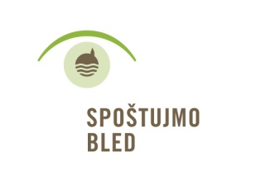
Blejsko jezero veka
Dežela kranjska nima lepšga kraja,
ko je z okolšno ta, podoba raja.
France Prešeren
Pogled na Blejsko jezero z gradom in otokom je od daleč čudovit, prikazuje biser narave, podobo raja. Turisti se ustavljajo in ga občudujejo, domov odhajajo s prelepimi fotografijami izredno slikovite pokrajine. V domačih in tujih medijih so objavljeni številni prispevki o Blejskem jezeru.
Občudujemo ga ne le domačini (na internetu najdemo za Blejsko jezero približno 151.000 povezav), temveč tudi turisti s celega sveta (na internetu najdemo za besedo Bled Lake več kot 12 milijonov povezav).
Toda, če si jezero ogledamo od blizu, vidimo drugačno sliko; jezero ni več modre barve, ampak zeleno rjave. Voda je kalna in poleti zaudarja po gnilobi, zmanjševanje kisika ter porast dušika in fosforja v vodi vplivajo na razrast planktona – rdeče alge, cianobakterije, patogene bakterije. Jezero onesnažujejo odplake, kanalizacija, meteorne vode, kemikalije, gnojnica, smeti, promet, ribolov krapa idr. Povečuje se tudi erozija obale.
Razlogi za onesnaževanje jezera in sanacijski ukrepi so znani:
- pritoki kanalizacije: številne stavbe ob jezeru in višje, vključno z Gorjami, še niso priključene na javno kanalizacijo, obstoječi kanalizacijski sistem v središču mesta je zastarel in ne tesni, kanalizacija ni ločena na meteorne in fekalne vode; prioritetna je dograditev kanalizacijskega obroča okrog jezera in 100 odstotna priključitev,
- pritoki meteornih vod v jezero; urediti je potrebno kanal M ter ob dežju preprečiti odtekanje vode z okoliških hribov in nabrežij v jezero, obvezno je čiščenje odtočnih jarkov,
- potok Mišca priteka v jezero močno onesnažen s hranili in odpadnimi vodami iz kmetijstva in ribogojnice, zlasti s fosforjem, ki povzroča povečano rast alg; potrebna bi bila mala čistilna naprava,
- kmetijstvo; prepovedati bi morali gnojenje travnikov, njiv in gozdov v bližini jezera ter v bližnji in daljni okolici jezera uvesti izključno ekološko kmetijstvo,
- ribolov krapa ali krapolov je donosen posel, vendar velik onesnaževalec jezera s fosforjem,
- promet; potrebno je zmanjšati soljenje cest ob jezeru ter omejiti promet in parkiranje ob jezeru,
- kopalci in turisti; kopanje dovoliti le v urejenih kopališčih, urediti javne sanitarije okoli jezera,
- drugo: čistiti odpadlo listje, ki sedaj neočiščeno gnije v jezeru, potrebna je zasaditev trstičja in bičevja, ureditev nabrežij.
Če na spletu zapišemo "onesnaževanje Blejskega jezera" se pojavi 16.900 zadetkov. Med njimi so številni strokovni članki, diplomske in magistrske naloge. Večina jih opozarja na porast onesnaževanja in propadanje jezera, na pomanjkljivo družbeno odgovornost in na ekološki kriminal onesnaževalcev. Za primerjavo: ob večjih avstrijskih jezerih so že pred desetletji zgradili krožne kanalizacijske sisteme.
Evropska direktiva na področju vodne politike določa, da morajo biti kopalne vode do leta 2021 ocenjene dobro in se izboljševati, sicer bo morala Slovenija plačevati EU okoljske kazni. Ekološko stanje Blejskega jezera je ocenjeno kot zmerno in ne dobro ter se samo še poslabšuje.
Čeprav je društvo Spoštujmo Bled novoustanovljeno, smo se začeli povezovati z organizacijami za varstvo okolja in uglednimi slovenskimi okoljevarstveniki. Pogovorili smo se s strokovnjaki in člani društev, ki delujejo na področju jezera.
Pred lokalnimi volitvami smo poslali vprašanja vsem listam in strankam občine Bled. Prejeli smo le dva odgovora, ki odražata skrb zaradi onesnaževanja jezera (lista Tonija Mežana in stranka Levica). Pričakujemo, da se bo občinski svet v tem mandatu bolj zavzeto lotil ukrepov za preprečevanje onesnaževanja jezera ter prenove kanalizacije. Druge stranke in lokalne liste očitno o okoljski degradaciji jezera še niso razmišljale in upamo, da smo jih z našimi vprašanji spodbudili k razmišljanju.
Enaka vprašanja smo poslali tudi takratnemu županskemu kandidatu Janezu Fajfarju, ki nam je poslal izčrpne odgovore, in upamo, da se bo v štiriletnem mandatu tako zavzeto kot prej za severno obvoznico posvetil učinkovitim ukrepom za preprečevanje onesnaževanja Blejskega jezera. Pri tem je pričakovati sodelovanje občine in države.
Veliko pričakovanj je obudil novi okoljski minister Jure Leben, ki je novembra hrabro zaplaval s potapljači v hladno jezero. Blejsko jezero je v pristojnosti Ministrstva za okolje in prostor in pričakujemo, da se bodo odgovorni odločno in dejavno zavzeli za preprečevanje onesnaževanja in njegovo sanacijo, morda tudi z evropskimi sredstvi.
V zadnjih letih opažamo okoljsko degradacijo in porast onesnaževanja Blejskega jezera. Zato so nujno potrebni učinkoviti ukrepi za preprečevanje onesnaževanja in za sanacijo Blejskega jezera, saj si verjetno nihče ne želi, da bi v eni generaciji uničili 15.000 let staro jezero.
Prizadevajmo si za ohranitev naravne dediščine; prizadevajmo si, da bo Blejsko jezero v bodoče zavarovano in voda ponovno čista.
Dr. Tanja Česen

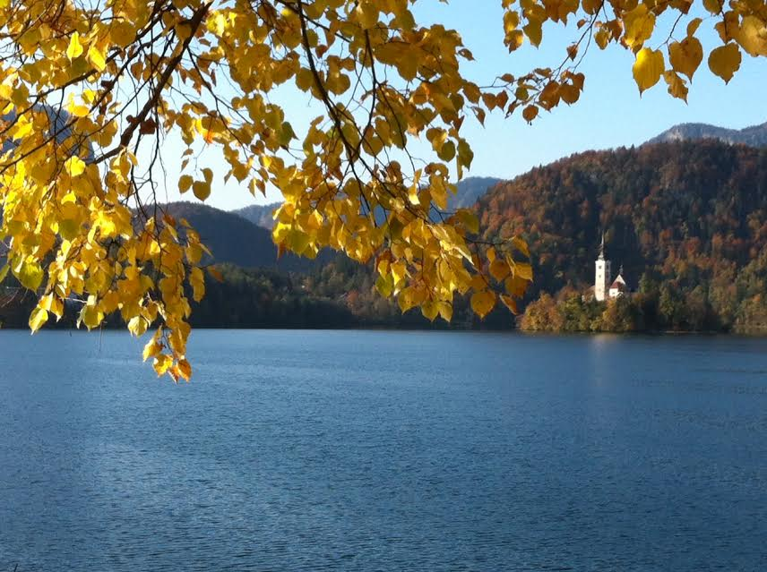
Foto: Vesna Česen Rošker

